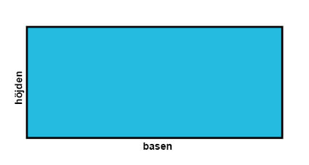
Veckobrev vecka 46
Den här veckan har vi i matematiken avslutat området om geometri. Vi ska i nästa vecka starta upp med koordinatsystem och lägesmått.
I No kommer vi att avsluta kemiområdet. Vi startar upp ett område i fysik. Det kommer att handla om astronomi. I engelskan kämpar vi på med de muntliga nationella proven. Sedan blir det svenskans och matematikens tur. Vi kommer att använda en heldag tisdagen den 24/11 för at hinna med så många grupper som möjligt. Den dagen ändrar vi på elevernas skoltider. Alla elever börjar då kl. 8.20 och sluta 15.20. Det är dock en dryg vecka dit, men vi ville förvarna i god tid. Alla skolämnen utanför klassrummet utgår den dagen och eleverna arbetar med arbetsscheman de får av oss.
I nästa vecka ska eleverna simma på onsdag. De behöver ha med sig badkläder, tvål och handduk. Mat serveras som vanligt i skolan. Eleverna börjar kl. 8.20 vid skolan. Klass 6:1 har då matematik och klass 6:2 åker gemensamt upp till simhallen. Sedan byts klasserna vid. Det betyder att klass 6:1 behöver äta tidigt för att hinna. Kan vara bra med en frukt i simhallen på eftermiddagen.
I nästa vecka är det också profildag på fredagen. Detta kan ni se i separat information från idrotts- respektive skapandeprofilen.
Läxor i nästa vecka:
Torsdag: Matteschemat ska vara klart.

Trevlig helg! Daniel och Christina

